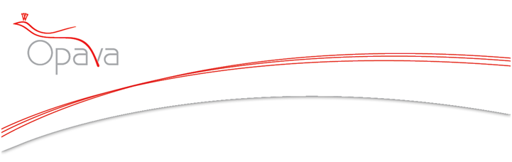**PLÁN UDRŽITELNÉ MĚSTSKÉ MOBILITY OPAVA**

**Manažerské shrnutí**

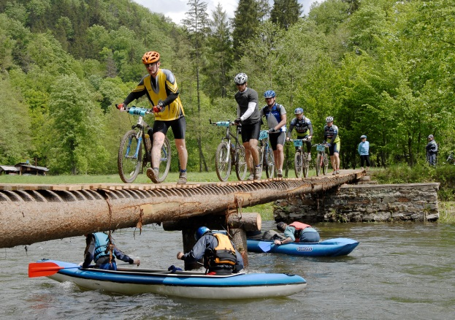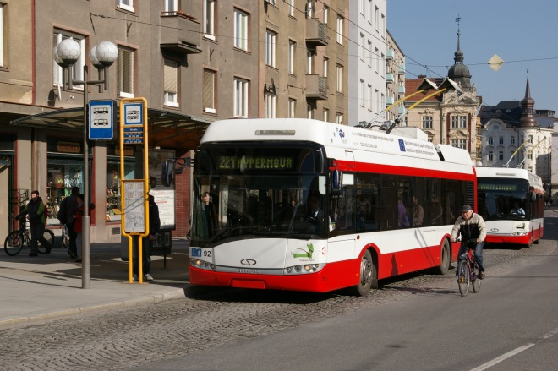

**2015**

Ing. Pavel Roháč, Ing. Petr Macejka a kol.

UDIMO spol. s r. o.

# OBSAH

OBSAH 1

1. Úvod 3

2. Dopravní politika 3

3. Analýza stavu 4

3.1. Individuální automobilové doprava 4

3.2. Veřejná hromadná doprava 5

3.3. Pěší doprava 6

3.4. Cyklistická doprava 6

3.5. Vlastnictví osobního vozu a stupeň automobilizace 6

3.6. Dopravní prognóza 7

3.7. Definování hlavních problémů 7

4. Návrh opatření do roku 2040 7

5. Akční plán do roku 2020 8

5.1. Souhrn aktivit č. 1 – Drobná a organizační opatření v cyklistické dopravě 8

5.2. Souhrn aktivit č. 2 – Povolení obousměrné jízdy cyklistů v jednosměrkách 9

5.3. Souhrn aktivit č. 3 – Zřízení zón 30 v obytných oblastech 10

5.4. Souhrn aktivit č. 4 – Řešení problematiky Staré silnice a křižovatky Krnovská x Vančurova. 10

5.5. Souhrn aktivit č. 5 – Řešení problematiky ulice Olomoucká 11

5.6. Souhrn aktivit č. 6 – Řešení problematiky přestupního bodu Praskova 11

5.7. Souhrn aktivit č. 7 – Řešení problematiky cyklistů na ulici Zámecký okruh a Těšínská 12

5.8. Souhrn aktivit č. 8 – Odvedení tranzitní dopravy 12

5.9. Souhrn aktivit č. 9 – Podpora MHD 13

5.10. Souhrn aktivit č. 10 – Připojení Otic kvalitní cyklostezkou 13

5.11. Souhrn aktivit č. 11 – Řešení problematiky Mírová a Lidická 13

5.12. Souhrn aktivit č. 12 – Snížení počtu nehod v křižovatce Nákladní x Oblouková 13

5.13. Souhrn aktivit č. 13 – Podpora odstavných ploch v lokalitách vysokopodlažní zástavby 13

5.14. Souhrn aktivit č. 14 – Podpora parkování v centru města 14

5.15. Souhrn aktivit č. 15 – Projektová příprava 14

5.16. Souhrn aktivit č. 16 – Zabezpečení propojení města při povodni 14

5.17. Souhrn aktivit č. 17 – Rekonstrukce mostů 14

5.18. Souhrn aktivit č. 18 – Řešení nákladní dopravy na Kolofíkově nábřeží 15

5.19. Souhrn aktivit č. 19 – BESIP a měkká opatření 15

6. Studie proveditelnosti 17

7. Indikátory 17

8. Návrh stanovení kompetencí procesu 17

9. Závěr 18

# Předmluva

PUMM Opava obsahuje nejen „Akční plán do roku 2020“, ale i dlouhodobou vizi rozvoje města. Touto vizí je bezpečné, klidné a prosperující město fungující na bázi udržitelné dopravy. Základem takového města jsou šťastní lidé, lidé ohleduplní k životnímu prostředí i k sobě navzájem. Pro takovéto lidi jsou plánem udržitelné městské mobility tvořeny příznivé podmínky k životu i pohybu.

Této vize je dosahováno koordinací dopravní nabídky pro alternativní druhy dopravy a prací s dopravní poptávkou. V uspokojování poptávky po mobilitě je třeba upřednostnit pěší chůzi, cyklistiku a veřejnou hromadnou dopravu a snížení závislosti obyvatel na osobních vozech. Dostupnost osobního vozu, jako dopravního prostředku, tím ovšem není omezena.

Doprava je jen nutná část běžného života. Pokud se jí vše podřizuje, veřejný prostor přestává existovat. Pokud jsou lidé uzavřeni do svých dopravních prostředků, jsou uzavřeni i vůči okolnímu životu a vůči sobě se navzájem. Mobilita přímo souvisí s lidskými hodnotami a základními principy fungování novodobé společnosti, nejen s ekonomickými ukazateli a počtem osobních vozidel, která mohou zaparkovat přímo v centru města. Nastavení kvalitních hodnot městského prostředí a života v něm je přizpůsobován veřejný prostor sloužící všem obyvatelům.

Opavský plán mobility ovšem nepočítá jen s městskou dopravou, ale klade důraz i na dojížďku spádového území. Opava je a vždy bude regionálním centrem a tomu je přizpůsobena i dobře fungující regionální doprava a parkovací politika, kterou zajišťuje město.

Plán do roku 2020 obsahuje 19 logicky navazujících balíčků aktivit, zvyšující synergický efekt při vynaložených investičních nákladech. V plánu do roku 2020 je počítáno utratit cca 55 mil. Kč a získat cca 62 mil. Kč dotací pro naplňování prioritního cíle dosažení udržitelné dopravy ve městě. Na tyto balíčky je navázána komunikační strategie, která si klade za cíl každý rok zvolit 2 stěžejní dopravní témata, která budou veřejně diskutována a povedou k využívání udržitelné dopravy.

Město si je vědomo, že bez podpory a využívání udržitelné dopravy by se zhoršilo životní prostředí obyvatel. Plán má za cíl tomuto scénáři předejít.

# Úvod

Plán udržitelné městské mobility Opava (PUMM) vytváří koncepci trvale udržitelného dopravního systému pro statutární město a jeho spádové okolí. Koncepce je založena na nových principech plánování v souladu s národní a krajskou politikou a politikou Evropské unie.

Plán zahrnuje dlouhodobou, integrovanou dopravní strategii s cílem uspokojení potřeb mobility lidí i podniků ve městě a okolí včetně zajištění lepší kvality života obyvatel.

Plán koordinuje územní a dopravní plánování, navržený dopravní systém zajistí dostupnost všem cílovým skupinám, preferuje ekologickou dopravu s omezením dopadu na životní prostředí a spotřebu energie a bezpečnou dopravu se snížením počtu kritických míst. Závazným výstupem je Akční plán udržitelné městské mobility, definující navržená opatření pro naplnění stanovených cílů na období 5 let v souladu s rozpočtovým výhledem města.

Dokument se po svém projednání stal nadřazeným dokumentem, který je podkladem pro další aktualizace současných strategických a územně plánovacích dokumentů města.

Dokument formálně obsahuje 3 základní části Strategická část, Analytická část a Návrhová část. Každá z těchto částí byla projednána s politiky, veřejností a partnery projektu. Mezi významné partnery lze jmenovat ŘSD ČR, Moravskoslezský kraj, Policie ČR, Městská policie, společnost Teva Czech Industries s.r.o., Krajská hygienická stanice, školy a další.

Všechna projednání jsou doložena v samostatné příloze, kterou je Komunikační plán.

Dokument zpracovává výhledové období v časových horizontech 2020, 2030 a 2040.

* Návrh dopravní politiky pro období 2015 – 2030
* Návrh opatření 2015 – 2030
* Výhledová koncepce dopravy po roce 2030
* Akční plán prioritních opatření k realizaci pro období 2015 – 2020 let

# Dopravní politika

V rámci plánu Mobility byla stanovena dlouhodobá vize plánu mobility ve znění:

„Doprava pro město 21. století, doprava příznivá pro lidi, podnikání i životní prostředí.“

Tuto vizi rozpracovává 6 strategických cílů:

* **Zlepšení mobility a dostupnosti města Opavy**
* **Zvýšení dopravní bezpečnosti a ochrany obyvatel**
* **Zvýšení účinnosti a efektivity přepravy osob a zboží**
* **Zvýšení kvality života ve městě Opava**
* **Ekonomický a společenský rozvoj města Opavy**
* **Zlepšení image města**

Každý ze strategických cílů je dále rozvíjen ve strategické části opatřeními, které byly stanoveny v prvotní fázi projektu na základě dříve zpracovaných dokumentů a na základě široké diskuse. Tato opatření dala rámec pro analýzu stavu, která posoudila konkrétní nedostatky území ve vztahu ke stanoveným cílům.

# Analýza stavu

Analýza stavu, kromě podnětů a domněnek všech partnerů projektu a veřejnosti, obsahuje zejména sběr a vyhodnocení relevantních informací o dopravě a dopravním chování obyvatel. Za tímto účelem byly provedeny rozsáhlé dopravní průzkumy všech druhů dopravy a průzkumy dopravního chování v domácnostech. V potaz byly vzaty i stávající dokumentace dopravních staveb pořízené od roku 2001 do roku 2014. Jejich hodnocení je provedeno v samostatné příloze.

Na základě znalosti o území a dopravním chování byl zpracován dopravní model pro individuální a automobilovou dopravu, který je nástrojem pro posouzení funkčnosti dopravní sítě města. Dopravní model byl proveden pro Opavu a široké okolí obsahující 2,5 mil. obyvatel. Území obsahuje mimo Opavu také Moravskoslezský kraj a část Polska.

Průměrný obyvatel Opavy provede v pracovním dni 2,02 cest.

Graf Dělba přepravní práce stav roku 2013/2014 (rozdíly říjen vs. červen)

Analýza dělby přepravní práce ukázala rozdílnosti v letním a zimním období. Zjištěný podíl dělby přepravní práce dojíždějících do zaměstnání z okolních obcí do Opavy na kole je 3,5% (Zdroj: SLDB 2011, 25. Březen)

## Individuální automobilové doprava

Průměrný obyvatel Opavy vykoná denně 0,72 cest. Průměrná obsazenost osobních vozidel je 1,3. Vnitřní dopravu města tvoří cca 23 tis. cest vozidly do 3,5 t a 900 cest nákladními vozidly nad 3,5 t. Vnější dopravu města představuje 21 tis. cest vozidly do 3,5 t osobních vozidel a 1800 cest nákladních vozidel nad 3,5 t. Tranzitní dopravu tvoří 3,7 tis. vozidel osobních. Centrum města potřebuje ke svému životu cca 1700 nákladních vozidel, které nelze odvést, což tvoří zhruba polovinu současného stavu.

V rámci analýzy byla identifikována základní komunikační síť (ZÁKOS),která plní ve městě prioritně dopravní funkci. Všechny ostatní komunikace byly zařazeny do obslužných ulic. Tyto plní funkci obsluhy jednotlivých staveb.

Rychlostní komunikace se na území Opavy nevyskytují.

Sběrnými komunikacemi jsou všechny silnice I. – III. tříd a místní komunikace ulic Hlavní, Kasárenská, Na Horní hrázi, Pekařská, Purkyňova, Vančurova.

Obslužnými komunikacemi s doporučením sledování dovolené rychlosti 50 km/hod jsou místní komunikace ulic Dolní náměstí, Držkovická, Gudrichova, Hlavní, Husova, Jantarová, Jaselská, Kolofíkovo nábřeží, Lidická, Mírová, Mezi trhy, Na Pastvisku, Partyzánská, Pekařská, Rooseveltova, Sadová, Sněmovní, třída Spojenců, Vávrovická, Žižkova, tj. hlavně komunikace s vedením veřejné dopravy.

Komunikace vyhrazené výhradně veřejné dopravě jsou místní komunikace ulic Horní náměstí, Komenského, U Jaktařské Brány.

Z hlediska výkonnosti byly identifikovány problémy na křižovatkách Krnovská x Kasárenská, Rybářská x Oblouková, Hlučínská x Opavská a velmi nízké rezervy v křižovatkách Praskova x Náražní okruh a Olbrichova x Hradecká.

Závadou v obslužném skeletu je zejména ulice Dostojevského vlivem nezákonného parkování vozidel.

Z hlediska nehodovosti je nejhorší křižovatka Nákladní x Oblouková.

## Veřejná hromadná doprava

Veřejná hromadná doprava (VHD) zaujímá v Opavě zhruba čtvrtinový podíl, z nějž MHD zaujímá zásadních 57%. Nezanedbatelný podíl z hlediska příměstské dopravy má příměstská autobusová a železniční doprava. Podíl obyvatel z hlediska vlastnictví předplatného veřejné dopravy je 28%.



Graf Rozdělení přepravního trhu VHD v Opavě

Problémem MHD Opava je negativní trend počtu cestujících. Ve městě byly identifikovány i přes hustou síť veřejné dopravy lokality, které mají nedostatečnou docházkovou vzdálenost na zastávku VHD. Těmito lokalitami je ulice Fügnerova a konec ulice Wolkerova.

Tabulka Počet přepravených osob za rok v MHD Opava a meziroční změna v letech 2010 - 2013, Zdroj: MDPO

|  |  |  |  |  |
| --- | --- | --- | --- | --- |
| Rok | 2010 | 2011 | 2012 | 2013 |
| Přepravených osob v tis. | 11841 | 11286 | 10750 | 10693 |
| Meziroční změna v % |  | -4,75% | -4,75% | -0,53% |

Silnou stránkou MHD je vysoký podíl vozidel s nízkými či nulovými emisemi.

Nedostatky příměstské autobusové dopravy lze identifikovat v nevyhovující hlavní nástupní zastávce, kterou je Zámecký okruh s denním obratem 1400 cestujících, ale i zanedbané další zastávky PAD. To je vhodné v budoucnu změnit, jelikož příměstská doprava je pro Opavu stejně důležitá, jako městská doprava.

Problémem železnice jsou nedostatečné podmínky pro přestup a omezené možnosti parkování osobních vozidel i jízdních kol.

Za zmínku stojí také nedokončená integrace veřejné hromadné dopravy.

## Pěší doprava

Pěší doprava v Opavě zaujímá přes 30% cest. Pro potřeby analýzy bylo na zvolených ulicích provedeno hodnocení pěší dopravy s výsledkem 148 nevyhovujících přechodů na základní síti IAD. Celkově lze hovořit o více než 260 nevyhovujících přechodech v Opavě.

Významné ohlasy byly sebrány také ve smyslu nebezpečnosti cest do škol, kdy rodiče dětí vnímají problém jako omezující.

Kladným prvkem je existence pěší zóny, která je obyvateli hojně využívána.

Pozitivem jsou také strážci přechodů, které je vhodné zachovat či jejich počet posilovat.

## Cyklistická doprava

Cyklistická doprava zaujímá v Opavě 4% – 11% podíl cest. Potenciál tohoto města je zhruba dvojnásobný. O větším nevyužívání cyklistické dopravy svědčí nedostatečně bezpečná síť cyklistické dopravy. Město se prozatím nestihlo vypořádat s nárůstem automobilové dopravy v uplynulých dvou dekádách a reagovat na vzniklou dopravní situaci ve městě. Lidé se proto bojí jezdit v silném provozu s automobily a na chodnících je toto zakázáno. Cyklistická síť není propojena. To je argument na který občané nejvíce v cyklistické dopravě poukazují.

Vedení cyklistických tras v Opavě nevede do centra města, což je významný nedostatek u regionálního centra, kterým je Opava.

## Vlastnictví osobního vozu a stupeň automobilizace

V Opavě parkuje denně ve vysokopodlažní zástavbě 1750 vozidel mimo vyhrazené parkoviště. Drtivá většina těchto vozidel parkuje v rozporu se zákonem. Naopak zhruba 800 vyznačených parkovacích míst je neobsazeno, z toho je 100 míst vyhrazených jako rezervé či pro držitele karty O1. Tato stání lze označit jako nevyužitá. Nejčastější motivací nevyužití vyhrazených parkovacích stání je neochota akceptovat jakoukoli docházkovou vzdálenost.

Z hlediska dostupnosti osobních vozidel je situace následující.

* Dostupnost 0 vozidel má 33,8% domácností a 25,7% osob.
* Dostupnost 1 vozidla má 47,6% domácností a 49,5% osob.
* Dostupnost 2 vozidel má 15,4% domácností a 19,6% osob.
* Dostupnost 3 vozidel má 3,0% domácností a 5,2% osob.

Tabulka Porovnání stupně automobilizace ve vysokopodlažní zástavbě a ostatní zástavbě Opavy. Zdroj: MD a průzkum odstavování vozidel ve vysokopodlažní zástavbě

|  |  |  |  |
| --- | --- | --- | --- |
|  | Obyvatel | Osobních vozidel | Osobních vozidel na 1000 obyvatel |
| Vysokopodlažní zástavba | 20395 | 4707+973 | 278,5 |
| Ostatní zástavba | 37364 | 14658 | 392,3 |
| Celkem dle MD | 57759 | 20338 | 352,1 |

Problematika parkování v centru je jednak dána omezenou nabídkou parkování pro rezidenty v ZPS i neexistující nabídkou zpoplatněných stání pro celodenní návštěvníky. Dlouhodobé stání se realizuje za hranicemi ZPS.

## Dopravní prognóza

Pro zajištění mobility obyvatel je nutné budovat nová odstavná stání, jelikož Opava je ve stupni automobilizace významně pod celorepublikovým průměrem. Zvyšující restrikce v tomto směru mohou vést ke vzniku sociálně vyloučených lokalit či významnému úbytku obyvatel.

Prognóza počítá se nížením počtu obyvatel v Opavě až o 7% a se stárnutím obyvatel.

## Definování hlavních problémů

Zásadním dopravním problémem města je odstavování vozidel, kdy každoročně dochází ke zvýšení potřeby o 60 vozidel ve vysokopodlažní zástavbě, což představuje pro uspokojení této poptávky při budování nových parkovacích ploch na terénu 1,5 mil Kč ročně.

Druhým problémem je vysoká dopravní zátěž v dotyku s centrem města na radiálách, která dosahuje 22 tis vozidel za 24 hodin a nadlimitní hluková zátěž, která v nočních hodinách postihuje cca 8% obyvatel.

Třetím problémem je nedostatečně bezpečná síť cyklistické dopravy, kdy v současné době není možné bezpečně projet mezi hlavními sídlišti města mimo spojení Předměstí a centra po Englišově ulici.

Čtvrtým problémem je množství nebezpečně dlouhých přechodů pro chodce a přechodů. s nedostatečným rozhledem vlivem parkujících vozidel, kterých bylo lokalizováno na 260.

Pátým problémem je průjezd tranzitní dopravy přes Komárov, ulici Vrchní a ulice Lidická, Mírová a Hany Kvapilové, které jsou obslužnými komunikacemi.

Komplexním problémem je pak záporné saldo migrace a zvyšování dojížďky do města, které spolu s nedostatečně kvalitním řešením příměstské dopravy zvyšuje tlak na parkování v centru města.

# Návrh opatření do roku 2040

Koncept návrhu aktivit pro jednotlivá opatření, definovaná ve strategické části, byl proveden na základě důkladné analýzy a prognózy dopravy. Tento byl dále projednáván s veřejností, politiky i v pracovních skupinách po dobu pěti měsíců. Návrh staveb všech druhů dopravy obsahuje stavby IAD[1] za 800 mil. Kč včetně SMO[2], VHD[3] v objemu 350 mil. Kč, cyklistické dopravy v objemu 330 mil. Kč a pěší dopravy v objemu 140 mil. Kč. Celkem bylo uvažováno se stavbami za 1 620 mil. Kč mimo investice ŘSD a MSK v podobě výstavby obchvatů. Projednáním potřebností jednotlivých staveb vznikly tři možné scénáře dalšího vývoje dělby přepravní práce.

Tabulka Scénáře možného vývoje dělby přepravní práce

|  |  |  |  |  |
| --- | --- | --- | --- | --- |
| Období | Rok 2015 | Rok 2020 | | |
| Scénář | Stav | Optimistická | Střední | Pesimistická |
| Auto | 37% | 35% | 37% | 40% |
| MHD (VHD) | 24% | 23% | 23% | 22% |
| Kolo | 4% | 6% | 5% | 4% |
| Pěšky | 35% | 36% | 35% | 34% |

Změna dělby přepravní práce o 1% znamená změnu o 1,1 tis. cest. Lze usoudit, že rozdíl mezi optimistickou a pesimistickou variantou v IAD je 5,5 tis. cest obyvatel Opavy denně, což představuje kolem 5 mil. km ročně.

Realizace optimistického scénáře předpokládá investice v řádu 350 – 550 mil. Kč.

Realizace středního scénáře předpokládá realizaci staveb dle Akčního plánu PUMM v objemu 222 mil. Kč z toho je alokováno na spolufinancování obchvatů a vynucené stavby 111 mil. Kč, dotace tvoří 62 mil. Kč a finance z rozpočtu města na akce udržitelné dopravy navržené v rámci PUMM tvoří 54 mil. Kč do roku 2020.

Realizace pesimistického scénáře předpokládá pouze realizaci vynucených staveb v objemu 111 mil Kč do roku 2020 a postupné navyšování objemů dopravy IAD.

# Akční plán do roku 2020

Akční plán do roku 2020 je soupis aktivit vybraných opatření, které mají být realizovány do roku 2020. Plán vzniknul na základě projednání návrhů, je tedy výběrem nejdůležitějších staveb k prioritní realizaci.

Pro zvýšení synergie aktivit jsou stavby implementovány do 19-ti logických balíčků akcí ze kterých je akční plán složen.

## Souhrn aktivit č. 1 – Drobná a organizační opatření v cyklistické dopravě

Souhrn aktivit drobná organizační opatření v dopravě je zaměřen na rychlé úpravy, které nepotřebují dlouhou přípravu ani významné finanční zdroje. Aktivity nejsou podmíněny jinou stavbou.

Soupis aktivit:

Stezka pro pěší a cyklisty propoj Lepařova - H. Kvapilové je stavbou cyklo č. 4. Rozšířením chodníku na 3,0 m, zřízením sjezdu v křižovatce Hany Kvapilové a nám. Svaté Hedviky a zřízením sdružené stezky pro pěší a cyklisty dojde k legalizaci využívané trasy. Stavbu je vhodné doplnit o povolení cyklistů v obou směrech na nám. Sv. Hedviky a zřízením zón 30. Náklady na realizaci se předpokládají 0,1 mil. Kč.

Prodloužená Rolnická (Vávrovická - Stříbrné jezero) je stavbou cyklo č. 10. Jedná se o osazení svislých značek sdružená stezka pro pěší a cyklisty na minimálně využívaný chodník podél ulice prodloužená Rolnická. Tím dojde k propojení ulice Vávrovická a Městských sadů bezpečnou stezkou. Realizace, jejíž cena se předpokládá do 10 tis. Kč. bude hrazena z městského rozpočtu.

Ratibořská (Vodní - Nákladní) je stavbou cyklo č. 12, která navazuje na stávající cyklopruh směrem do centra na ulici Ratibořské a pokrývá potřeby cyklistické dopravy až po ulici Nákladní, kde je uvažováno s převedením kola přes stávající křižovatku řízenou SSZ. Realizace, jejíž cena se předpokládá do 10 tis. Kč. bude hrazena z městského rozpočtu.

Stezka pro pěší a cyklisty Kateřinky (Katka - Terasa) je stavbou cyklo č. 23. Jedná se o osazení svislých značek sdružená stezka pro pěší a cyklisty na stávající chodník s dostatečnou šířkou. Tím dojde k propojení ulice Partyzánské (od ulice Ratibořské) po cyklostezky vedenou vnitroblokem Kateřinek. Realizace, jejíž cena se předpokládá do 10 tis. Kč. bude hrazena z městského rozpočtu.

Sjezd cyklistické stezky na ulici Rooseveltova v místě ukončení stezky do zábradlí před školou. Náklady se předpokládají 20 tis. Kč.

Souhrn aktivit č. 1 bude realizován do roku 2016.

## Souhrn aktivit č. 2 – Povolení obousměrné jízdy cyklistů v jednosměrkách

Povolení vjezdu cyklistů do stávajících a nových jednosměrek dopravním značením všude tam, kde je šíře vozovky větší než 3,0 m.

* na území města jsou možné tyto varianty vymezení jízdního pruhu pro cyklisty v  jednosměrných komunikacích:

1. pro šířky vozovky větší než 4 m včetně (bez parkování) bude použito dopravní značení: IP4b, E12a a B2+E12b; jízdní pruh pro cyklisty bude vyznačen po celé délce úseku, bude použito cyklopiktogramu;
2. pro šířky vozovky menší než 4 m a větší než 3,75 m včetně (bez parkování) bude použito dopravní značení: IP4b + E12a a B2+E12b; jízdní pruh pro cyklisty bude vyznačen na začátku ulice pro potřeby levého odbočení vozidel, zbytek cyklopiktogramem; ve směru jízdy vozidel bude svislým značením zakázáno parkování;
3. pro šířky vozovky mezi 3,0 a 3,75 m bude při intenzitě do 500 vozů za 24 hodin a vhodných rozhledových poměrech využito obousměrné jednopruhové komunikace v zónách 30 se zákazem vjezdu nákladní dopravy mimo dopravní obsluhy, za předpokladu výhyben a dobré přehlednosti.
4. v případě intenzity dopravy nad 500 vozidel za 24 hodin, vozovce šíře 3,0 m či nižší či nevhodných rozhledových poměrů je nutné přistoupit k restrikci parkování či přestavbě uličního profilu. Příkladem je ulice Bartoníčkova ve směrovém oblouku, kde navrhujeme vymezení zákazu zastavení v oblouku a zřízení krátkého cyklistického pruhu pro potřeby míjení s vozidly pro vyloučení stávající bodové závady.

Souhrn aktivit bude realizován průběžně. Aktivity jsou financovány z rozpočtu města.

## Souhrn aktivit č. 3 – Zřízení zón 30 v obytných oblastech

Zřízením zón 30 je sledován cíl snížení následků dopravních nehod, zlepšení podmínek pro cyklistickou dopravu a snížení hluku v obslužných komunikacích. Zóny 30 budou obsahovat značku IP25a/b s dopravním omezením značek B20a Nejvyšší dovolenou rychlost 30 km/hod, B4 Zákaz vjezdu nákladních automobilů s dodatkovou tabulkou E13 „Mimo dopravní obsluhy“, A3 Křižovatka a A19 Cyklisté. Obytné zóny budou označeny značkami IP 26a/b. V obytných zónách se předpokládá smíšený provoz. V zónách 30 se předpokládá oddělený pohyb vozidel a chodců. Cyklisté jsou řešeni v hlavním dopravním prostoru (vozovce). Aktivita přináší synergický efekt podpory pěší a cyklistické dopravy.

Soupis aktivit:

Zřízení zón 30 a obytných zón je aktivitou IAD. Celkem je navrženo 6 obytných zón a 47 zón 30. Realizační náklady na úpravu dopravního značení lze odhadnout na 1,2 mil. Kč.

Souhrn aktivit č. 3 bude realizován do roku 2016.

## Souhrn aktivit č. 4 – Řešení problematiky Staré silnice a křižovatky Krnovská x Vančurova.

Souhrn aktivit je složen ze 3 aktivit, které mají synergický efekt. Cílem je zvýšení výkonnosti levého odbočení z vedlejší v křižovatce Krnovská x Vančurova pro snížení poptávky tranzitu IAD po Staré silnici a současně výstavba zóny 30 č. 03, která zklidní dopravu v lokalitě rodinného bydlení Krnovská – Vančurova – Stará silnice. Zamezení tranzitu vozidel je navrženo otočením jednosměrky ulice Stará silnice mezi ulicemi Kotršova a Prokopa Holého a současně uslepení ulice za rodinným domem Stará silncie 133/22. Domy Stará silnice 133/22 a 128/20 budou obslouženy obousměrně od ulice Vančurova. Zahrádky mezi domem Stará silnice 133/22 a ulicí Prokopa Holého budou obslouženy obousměrnou jednopruhovou komunikací s příjezdem od ulice Prokopa Holého. Uslepení komunikace pro IAD bude provedeno sloupkem. Po celé délce ulice Stará silice bude povolen obousměrný pohyb cyklistů. Synergie řešení cyklistické dopravy je spojena s realizací zón 30 s omezením nákladní dopravy. Aktivitu je vhodné realizovat společně s uvedením do provozu stavby IAD č. 30 Výstavba okružní křižovatky Vančurova x Krnovská.

Soupis aktivit:

1. Křižovatka Krnovská x Vančurova je financována ŘSD se spolufinancováním městem Opavou. V rozpočtu města jsou pro rok 2014 vyčleněny 3 mil. Kč na realizaci.
2. Zóna 30 č. 3 je změna organizace dopravy realizovaná z rozpočtu města v rámci aktivity výstavba zón 30. Předpokládané náklady na plošné zřízení všech zón 30 jsou cca 1,2 mil. Kč.
3. Změna organizace dopravy na ulici Stará silnice (stavba IAD č. 12) je financována z rozpočtu města. Předpokládané náklady jsou cca 10 tis. Kč.

Časová koordinace aktivit vychází z připravované okružní křižovatky, která má být realizován v roce 2015/2016, současně se předpokládá celoplošné zřízení zón 30 v Opavě v roce 2016. Zamezení tranzitu organizací dopravy na Staré silnici je navázáno na předchozí dvě aktivity a je vhodné jej provést současně se zřízením zóny 30.

## Souhrn aktivit č. 5 – Řešení problematiky ulice Olomoucká

Souhrn aktivit je složen ze 12 aktivit, které mají synergický efekt. Cílem je vybudování bezpečné cyklistické a pěší infrastruktury na radiále ulice Olomoucké do Slavkova po ulici Husovu. V extravilánu je uvažováno s vedením sdružené stezky pro pěší a cyklisty, v intravilánu pak vedení cyklistů cyklistickými pruhy v hlavním dopravním prostoru za částečného vymístění parkování z ulice Olomoucké. Toto vymístění parkujících s cílem v nemocnici je částečně kompenzováno zřízením jednosměrky v ulici Rybova s možností jednostranného parkování. Řešení cyklistické dopravy musí zohlednit úpravu nevyhovujících přechodů pro chodce přes ulici Olomouckou, které mají být upraveny. Tím dochází k synergickému efektu řešení pěší a cyklistické dopravy.

Soupis aktivit:

Cyklostezka Opava – Slavkov je stavbou cyklistické dopravy č. 34, která je připravována obcí Slavkov. Spolufinancování města Opavy se předpokládá 2,4 mil. Spolufinancování z IROP se předpokládá 3,6 mil. Kč.

Cyklopruhy na ulici Olomoucká jsou stavbou cyklo č.2. Jedná se o drobné úpravy nájezdů do přidruženého prostoru a vyznačení jízdních pruhů na vozovce. Spolufinancování se předpokládá z IROP.

Úprava přechodů pro chodce na ulici Olomoucké č. 1, 2, 241, 261 a úprava přechodů křižovatky Vančurova x Olomoucká do doby realizace SSZ stavby IAD č. 53 v roce 2030. Financování se předpokládá z rozpočtu města a SFDI až do výše 85% uznatelných nákladů.

Úprava přechodů č.3 a 4 pro chodce podél ulice Olomoucké v křižovatce s ulicí Husova. Financování se předpokládá z rozpočtu města a SFDI až do výše 85% uznatelných nákladů.

Podjezd na Olomoucké je stavbou IAD č. 15 plánovanou SŽDC do roku 2017. Financování se předpokládá bez spoluúčasti města.

Zjednosměrnění ul. Rybova – ve směru od Sušilovy, výjezd na Vančurovu je stavbou IAD č. 16. Jedná se o změnu organizace dopravy financovanou z rozpočtu města do výše cca 10 tis. Kč.

Úpravu lze provést najednou nebo etapovitě, jelikož ve stávajícím stavu je značně zatížena pěší i cyklistickou dopravou s nevyhovujícími podmínkami. Nejzazším termínem pro realizaci cyklistických pruhů je rekonstrukce podjezdu pod tratí SŽDC. Prioritně lze realizovat úpravy přechodů pro chodce vložením středních dělících ostrovů a vysazených chodníkových ploch ze citybloků, které budou přesunuty po realizaci cyklistických pruhů. Výstavba cyklistických pruhů není podmíněna realizací podjezdu pod tratí ani stezky do Slavkova. Vhodnější je navázat zřízení cyklopruhů na zjednosměrnění ulice Rybova a rekonstrukci přechodů pro chodce.

## Souhrn aktivit č. 6 – Řešení problematiky přestupního bodu Praskova

Souhrn aktivit koordinuje řešení individuální automobilové dopravy (IAD), veřejné hromadné dopravy, cyklistické a pěší dopravy. Podrobněji je tato aktivita řešena samostatnou studií, která je přílohou návrhové části PUMM. Cílem je vytvořit multimodální přestupní bod Praskova – Opava východ přesunem příměstské dopravy ze zastávky Zámecký okruh na zastávku Praskova. Současně je řešena závada přebíhání pěší dopravy přes ulici Praskova vložením místa pro přecházení a přechodu pro chodce řízeného SSZ. Součástí návrhu je také řešení cyklistické dopravy v prostoru ulice Praskova a parkování při terminálu Opava Východ.

Terminál Praskova řeší návrhy IAD č. 9, VHD č. 6, pěší č. 35 a 36 a cyklistické č. 14. Současně je návrhem vyloučena rekonstrukce zastávek Zámecký okruh VHD č. 15, kterou je vhodné realizovat pouze za předpokladu upuštění od realizace terminálu Praskova.

Aktivita si vyžádá investiční náklady 50 mil. Kč. Spolufinancování městem se předpokládá ze 40% ve výši 20 mil. Kč.

Součástí přestupního bodu je aktivita VHD č. 54 P+R Opava Východ, kde se předpokládá vybudování 100 míst v parkovacím domě s investičními náklady 25 mil. Kč. Na stavbu se předpokládá dotace ve výši 60% z IROP. Náklady z rozpočtu jsou pak 10 mil. Kč.

Synergií aktivit bude vybudován multimodální přestupní uzel.

## Souhrn aktivit č. 7 – Řešení problematiky cyklistů na ulici Zámecký okruh a Těšínská

Souhrn aktivit řeší vedení cyklistické dopravy po ulici Zámecký okruh a Těšínská snížením počtů pruhů pro motorovou dopravu na 2 a výstavbu cyklistických pruhů a úpravu přechodů pro chodce. Na aktivity bude po roce 2020 navazovat cyklostezka do Komárova.

Návrh na ulici Zámecký okruh cyklo č. 15, IAD návrh č. 8 a pěší návrhy č. 30 a 31 budou spolufinancovány městem v objemu 1 mil. Kč a IROP v objemu 1,5 mil. Kč. Úpravu lze částečně financovat také z SFDI za využití vyšší dotace.

Návrh ulice Těšínská IAD č.7, pěší 48, 49, 50 a 51 a cyklo č. 16 počítá se snížením počtu pruhů na 2 a realizaci cyklistických pruhů dopravním značením. Investorem bude SÚS MSK.

## Souhrn aktivit č. 8 – Odvedení tranzitní dopravy

Odvedení tranzitní dopravy počítá s výstavbou obchvatů Opavy do roku 2020 (2025 – severní obchvat - západní část) a dále po roce 2030 s výstavbou obchvatu Komárova.

Aktivitou je IAD č. 1 Výstavba Severního obchvatu – východní část s předpokládanými náklady na straně města 18 mil. Kč. Stavba je financována ŘSD.

Aktivitou je IAD č. 2 Severní obchvat západní část s předpokládanými náklady na straně města 23 mil. Kč. Stavba je financována ŘSD.

Aktivitou je IAD č. 3 Jižní obchvat západní část a obchvat Otic s předpokládanými náklady na straně města 62 mil. Kč. Stavba je financována MSK.

Aktivitou je IAD č. 4 dostavba jižního obchvatu východní části spirálovou okružní křižovatkou se silnicí I/11 s předpokládanými náklady na straně města 1,2 mil. Kč. Stavba je financována MSK.

Aktivitou je IAD č. 40 úprava ulice Obecní s předpokládanými náklady na straně města 7 mil. Kč. Stavba je financována městem Opavou.

Aktivitou je omezení nákladní dopravy pro radiály vnitřního města směrem do centra pro vozidla nad 6 t mimo dopravní obsluhy.

Aktivitou je zákaz nákladní dopravy na ulici Vrchní pro nákladní vozidla nad 3,5 t mimo dopravní obsluhy.

## Souhrn aktivit č. 9 – Podpora MHD

Aktivity ve směru podpory MHD jsou 4.

Aktivitou je snížení ceny jednotlivých přestupních jízdenek na cenu jednotlivých jízdenek. Snížení ceny bude kryto zvýšením dotace na dopravní obslužnost. Zvýšení dotace se předpokládá v objemu max. 0,7 mil. ročně tj. 3,5 mil. v období 2016 – 2020.

Aktivitou je zřízení linky minibusu na Kolofíkovo nábřeží a Fügnerovu ulici. Je navrženo zřídit zde 3 zastávky. Vzhledem k předpokládanému nízkému obratu na zastávkách je možné upustit od standardu bezbariérovosti. Linka se předpokládá max. 1x za hodinu v pracovním dni. Náklady budou pokryty snížením výkonu na stávajících linkách.

Aktivitou je obnova vozového parku, což je investiční akcí MDPO. Předpokládá se nákup trolejbusů případně duobusů a autobusů na alternativní paliva, případně elektrobusů dle vypsaných dotačních titulů. Náklady na obnovu vozového parku nese město Opava v krytí prokazatelné ztráty.

Aktivitou je zřízení točny pro duobusy v Kylešovicích. Tato stavba je částí zatrolejování tratě po ulici Hlavní, která nebyla jako celek stanovena prioritou do roku 2020. Náklady na realizaci jsou 2,5 mil. Kč. Z toho 1,5 mil. Se předpokládá dotace IROP.

## Souhrn aktivit č. 10 – Připojení Otic kvalitní cyklostezkou

Aktivita obsahuje připravovanou stavbu cyklo č. 1 cyklostezku Otice – Englišova. Investiční náklady na straně města jsou 1,3 mil. Kč. Spolufinancování z IROP se předpokládá 60% tj. 2 mil. Kč. Cyklostezka navazuje na již dříve realizované úpravy na ulici Englišova.

## Souhrn aktivit č. 11 – Řešení problematiky Mírová a Lidická

Souhrn aktivit pro řešení problematiky Mírová a Lidická je zaměřen na řešení závad v pěší dopravě.

Aktivitou je úprava přechodů podél silnic I. tříd ulice Olbrichova a Olomoucká. Jedná se o aktivity pěší č. 5 přechod Mírová x Olomoucká, č. 6 Lidická x Olomoucká, č. 12 Lidická x Olbrichova a č. 27 Mírová x Olbrichova. Investiční náklady se předpokládají 2 mil. Z toho 85% dotace SFDI na úpravy nebezpečných přechodů podél silnic.

## Souhrn aktivit č. 12 – Snížení počtu nehod v křižovatce Nákladní x Oblouková

Aktivitou pro snížení nehodovosti v křižovatce Nákladní x Oblouková je výstavba SSZ[4]. Náklady na realizaci jsou předpokládány na 4 mil. Kč. Spolufinancování z IROP se předpokládá ve výši 2,4 mil. Kč. Návrhem se realizují aktivity pěší č. 11 a IAD č. 32.

## Souhrn aktivit č. 13 – Podpora odstavných ploch v lokalitách vysokopodlažní zástavby

Souhrnem aktivit pro podporu odstavování vozidel jsou myšleny aktivity zvyšující počet stání ve vysokopodlažní zástavbě. Tento nárůst je navržen pro pokrytí stávajícího deficitu cca 900 míst.

Aktivitou je vymezení pozemků a podpora výstavby hromadných garáží o kapacitě cca 25 – 50 stání v lokalitě s dostatečným potenciálem a jejím okolí docházkové vzdálenosti do 5 min.

Aktivitou je vytvoření nových stání vyznačením na stávajících komunikací za využití možností ČSN 736110 a realizace zón 30 s omezením vjezdu nákladní dopravy.

Aktivitou je výstavba nových stání v zeleni.

Aktivitou je změna organizace dopravy na jednosměrný provoz a zřízení odstavných stání po jedné straně za předpokladu zřízení nástupních ploch HZS dle návrhu a zajištění obousměrného pohybu cyklistů.

V období 2016 – 2020 se předpokládá investovat 4 mil. do podpory odstavných ploch osobních vozidel v lokalitách vysokopodlažní zástavby.

## Souhrn aktivit č. 14 – Podpora parkování v centru města

Podpora parkování v centru města je soubor organizačních opatření zahrnující řešení odstavování vozidel rezidentů a parkování dlouhodobých návštěvníků. Řešení krátkodobých návštěvníků je ve stávajícím stavu řešeno dostatečně. Pro pokrytí poptávky parkování rezidentů navrhujeme 2 aktivity.

První aktivitou je snížení úhrady pro rezidentní stání v parkovacím domě a začlenění nevyužité části parkovacího domu do nabídky rezidentního stání ZPS.

Druhou aktivitou je změna organizace dopravy na zpoplatněných parkovištích ZPS, kde je mimo lokalitu Masařská a nám. Svobody navrženo povolení stání rezidentů s platnou kartou po 15 hod. zdarma.

Pro řešení dlouhodobých celodenních návštěvníků je vhodné na vybraných parkovištích s větší docházkovou vzdáleností zřídit neprogresivní tarif cca 15 – 20 Kč za vjezd. Čímž bude vytvořena akceptovatelná dopravní nabídka pro dlouhodobé denní stání.

## Souhrn aktivit č. 15 – Projektová příprava

Souhrn aktivit představuje projektovou přípravu staveb akčního plánu. Bez této přípravy nelze realizovat všechny navržené aktivity. Na projektovou přípravu je vymezena částka 4 mil. Kč z rozpočtu města. Spolufinancování se nepředpokládá.

## Souhrn aktivit č. 16 – Zabezpečení propojení města při povodni

Aktivitou je realizace stavby Propoj Stadion - Stříbrné jezero přes lávku č. 45 cyklistické dopravy. Stavbou se nejen řeší krizová opatření při povodni, je také zlepšena dostupnost rekreační zóny Stříbrného jezera pro pěší a cyklistickou dopravu. Realizační náklady ponese stát.

## Souhrn aktivit č. 17 – Rekonstrukce mostů

Aktivita slouží k udržení dostupnosti lokalit a překročení bariér v území. V akčním plánu jsou navrženy v rámci tohoto souboru 4 mosty k rekonstrukci.

Rekonstrukce mostu ve Vávrovicích a Držkovicích bude realizována MSK.

Rekonstrukce mostu Stypová a Slavkovská bude realizovat město, předpokládané náklady na rekonstrukci jsou ve výši 22 mil. Kč.

## Souhrn aktivit č. 18 – Řešení nákladní dopravy na Kolofíkově nábřeží

Aktivitou je zajištění měření a posouzení hluku v denní a noční době pro vyhodnocení dopadu hluku na obyvatele. Náklady Opavy na měření se předpokládají v objemu 50 tis. Měření bude provedeno po projednání s Krajskou hygienickou stanicí.

## Souhrn aktivit č. 19 – BESIP a měkká opatření

BESIP patří mezi měkká opatření výchovy a propagace udržitelné dopravy. Náklady na BESIP a měkká opatření jsou navrženy v objemu 0,5 mil. Kč ročně.

Řízení mobility obsahuje také aktivity podporující tvrdá opatření. Jedná se o prvky prezentace a propagace, které musí být zahrnuty při realizaci každé aktivity. Vhodné je také zahrnout prvky dobré praxe do řízení mobility. Je navrženo použít měsíčník Hláska k propagaci a prezentaci cílů stanovených v akčním plánu.

# Financování akčního plánu

Akční plán je velmi omezen připravovanými velkými stavbami obchvatů spolufinancovaných ŘSD a MSK. Tyto stavby poskytnou alternativu k průjezdu městem a současně zlepší dostupnost pro vnější a tranzitní dopravu. Po jejich realizaci je možné zaměřit se plně na řešení dopravních problémů uvnitř města. V období po roce 2020.

Akční plán také obsahuje rozvahu o možných zdrojích externího financování a jeho výši[5]. Pro spolufinancování akcí z IROP se předpokládá dotace ve výši 60% nákladů. Pro spolufinancování ze SFDI se předpokládá dotace do 85% nákladů.

Tabulka Akční plán do roku 2020

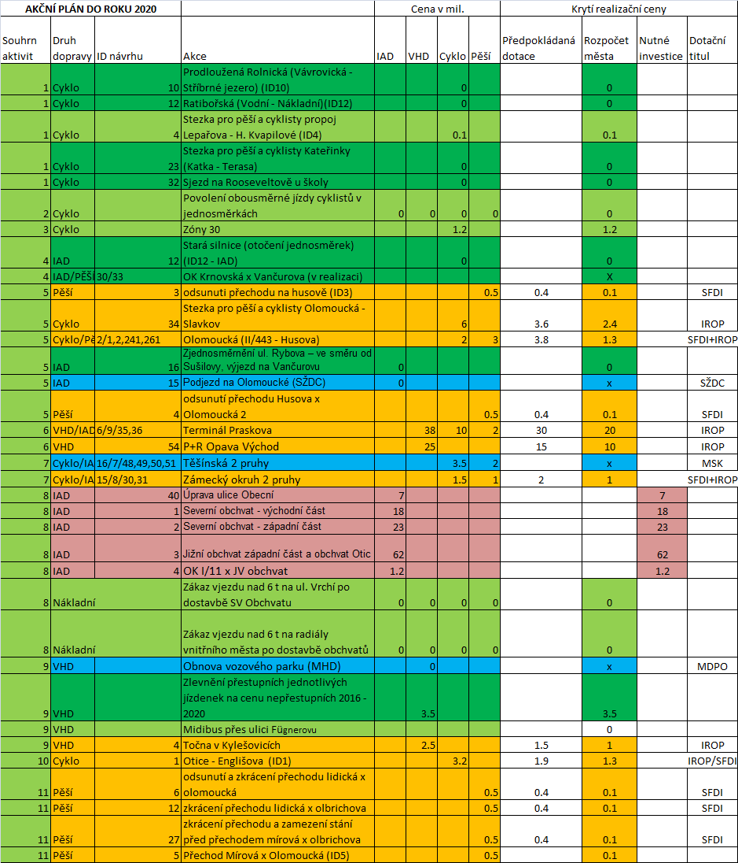

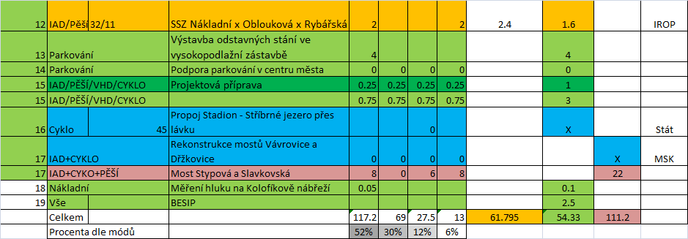

Pozn.* tmavě zelenou barvou jsou opatření navržená k prioritní realizaci v roce 2016, světle zelenou jsou aktivity k realizaci z rozpočtu města, oranžovou barvou jsou aktivity spolufinancované z dotačních titulů, modrou barvou jsou stavby realizované jinými složkami státu, růžové stavby jsou stavby s vynucené.

# Studie proveditelnosti

Mimo akční plán návrh také obsahuje 2 studie proveditelnosti, které podrobně rozpracovávají lokalitu Praskova a Zámecký okruh a připojení Komárova cyklistickou dopravou podél silnice I/11. Tyto jsou v samostatné příloze.

# Indikátory

Návrhová část také obsahuje indikátory, které jsou navrženy pro kontrolu plnění akčního plánu.

# Návrh stanovení kompetencí procesu

Pro správné fungování plánování mobility je nutné nastavit kompetence procesu, aby byly zřejmé odpovědnosti za plnění aktivit.

Tabulka Stanovení kompetencí za jednotlivé segmenty plánování dopravy

|  |  |  |
| --- | --- | --- |
| Číslo | Popis aktivity | Odpovědnost |
| 1 | Projektová příprava variant řešení dopravy a projednání s veřejností | Odbor hlavního architekta a územního plánu + odbor dopravy |
| 2 | Propagace a prezentace záměrů, měkká opatření | Kancelář primátora |
| 3 | Zajištění externího financování | Odbor rozvoje města a strategického plánování |
| 4 | Příprava investic dopravních staveb | Odbor přípravy a realizace investic |
| 5 | Příprava a koordinace rekonstrukcí dopravních staveb | Odbor majetku + TSO |
| 6 | Příprava a koordinace změn organizace dopravy | Odbor dopravy |
| 7 | Příprava a koordinace změn ZPS | TSO |
| 8 | Objednávka výkonů veřejné dopravy a stanovení kvality služby | Odbor dopravy |
| 9 | Propagace a prezentace realizace staveb | Kancelář primátora |
| 10 | Realizace investic dopravních staveb | Odbor přípravy a realizace investic |
| 11 | Realizace rekonstrukcí JA TSO či v rámci údržby | TSO |
| 12 | Realizace změn v organizaci dopravy | TSO |
| 13 | Realizace změn v ZPS | TSO |
| 14 | Realizace výkonů VHD na základě objednávky | MDPO + dopravci |
| 15 | Prezentace a propagace měkkých opatření pro změnu dopravního chování | Kancelář primátora |
| 16 | Podněty odboru škol | Odbor školství |
| 17 | Vyhodnocení dopadů na životní prostředí | Odbor životního prostředí |
| 18 | Podněty veřejnosti | Odbor vnitřního auditu a bezpečnosti |
| 19 | BESIP | Odbor školství |
| 20 | Prevence | MPOL |
| 21 | Zveřejnění zásobníku investic a rekonstrukcí | Kancelář primátora |
| 22 | Koordinace územního plánu s koncepcí dopravy | Odbor hlavního architekta a územního plánu |

Plánem je navrženo ponechat stávající organizační strukturu úřadu a zvýšit koordinaci při realizaci jednotlivých dílčích aktivit, aby došlo k synergickému efektu v dopravě a naplňování stanovených cílů.

Stávající stav, kdy volené vedení města plně rozhoduje o stanovených cílech a opatřeních je vhodnou řídící platformou pro vytvoření podmínek pro plnění závěrů a doporučení PUMM.

# Závěr

Plánem mobility se podařilo vytvořit koncepci dopravy, která městu dlouhou dobu chyběla. Jeho obsah je založen na partnerství všech dotčených subjektů a veřejnosti, která vstupovala do řešení v průběhu celé tvorby plánu. Občané vyslovili podporu udržitelné dopravě v anketách i při řešení všedních životních situací.

Plán zahrnuje také prvky Managementu mobility, které vedou k efektivnějšímu využívání zdrojů v dopravě. Aktivně byly preferovány alternativní varianty dřívějších přístupů, zahrnujících zvyšování kapacity automobilové dopravy při řešení dopravní situace ve městě. Tyto přístupy jsou nahrazeny multimodálním pojetím dopravy s vytýčením cílů využívání bezpečné pěší dopravy, využívání propojené sítě cyklistické dopravy a kvalitní veřejné hromadné dopravy, jako alternativy k dopravě automobilové. Navržený dopravní systém bude efektivnější a zejména ohleduplnější k životnímu prostředí obyvatel.

Kromě v Opavě tradiční podporu silničních obchvatů, danou sbíháním několika silnic I. tříd v centru, které je zdejším specifikem, si velkou podporu také získalo řešení ulice Praskovy ve prospěch pěší a cyklistické dopravy. Podařilo se také najít širokou podporu pro zavedení zón 30 v obytných oblastech a zvýšení bezpečnosti při cestě do škol Vrchní, Mírová, Dostojevského a Englišova nebo zlepšení podmínek na přechodech pro chodce s prioritou řešení situace před nemocnicí.

Součástí návrhů jsou měkká opatření v podobě článků v měsíčníku Hláska, který se v průběhu zpracování ukázal jako vynikající médium pro komunikaci s opavskou veřejností.

Návrhy je odstartován běh na dlouhou trať vedoucí k udržitelné dopravě a lepšímu životu ve městě. Pouze na schopnostech městských úředníků prosadit kvalitní komplexní řešení při rozpracování záměrů projednaných v PUMM a odvaze politiků zlepšit dnešní stav do standardů 21. století závisí úspěch tohoto strategického dokumentu.

Ačkoliv je plánování dopravy kontinuální proces, je aktualizace tohoto plánu naplánována nejpozději na rok 2020, kdy vyprší platnost akčního plánu.

1. IAD – automobilová doprava
2. SMO – Střední městský Okruh
3. VHD –Veřejná hromadná doprava
4. Světelně signalizační zařízení
5. K 19.5.2015 není zveřejněn podíl dotace a spolufinancování z IROP.